**SKPL-01**

SPESIFIKASI KEBUTUHAN PERANGKAT LUNAK

Quis Sambung Peribahasa

untuk:

Android User

Dipersiapkan oleh:

Fikri Fikrul Mubarok 1127050059

Dini Ardianti 1127050043

Program Studi Teknik Informatika/Rekayasa Perangkat Lunak Lanjut

UIN SGD Bandung

Jl. A.H Nasution 105 Bandung 40614

|  |  |  |  |  |
| --- | --- | --- | --- | --- |
| C:\Users\Toshiba\Documents\uin.jpg | **Program Jenjang S1**  **Teknik Informatika**  **SAINS DAN TEKNOLOGI**  **UIN SGD Bandung** | Nomor Dokumen | | Halaman |
| *SKPL-01* | | *1/26* |
| Revisi |  | *Tgl: 20/10/2014* |

DAFTAR PERUBAHAN

|  |  |
| --- | --- |
| Revisi | Deskripsi |
| A | Perbaikan Use case, Class Diagram dan Fungsional Requirement |
| B |  |
| C |  |
| D |  |
| E |  |
| F |  |
| G |  |

|  |  |  |  |  |  |  |  |  |
| --- | --- | --- | --- | --- | --- | --- | --- | --- |
| INDEX  TGL | - | A | B | C | D | E | F | G |
| Ditulis oleh |  | Dini Fikrul |  |  |  |  |  |  |
| Diperiksa oleh |  | Rian Adrian, ST |  |  |  |  |  |  |
| Disetujui oleh |  | Rian Adrian ST |  |  |  |  |  |  |

Daftar Halaman Perubahan

|  |  |  |  |
| --- | --- | --- | --- |
| Halaman | Revisi | Halaman | Revisi |
| 18  23 | Use Case dan Fungsional Requirement  Class Diagram |  |  |

DAFTAR ISI

Daftar Perubahan........................................................................................................................2

Daftar Halaman Perubahan.........................................................................................................3

Daftar Isi.....................................................................................................................................4

Daftar Gambar............................................................................................................................5

Dafatar Tabel..............................................................................................................................6

1. Pendahuluan 7

1.1 Tujuan Penulisan Dokumen 7

1.2 Lingkup Masalah 7

1.3 Definisi, Istilah dan Singkatan 7

1.4 Aturan Penomoran 7

1.5 Referensi 7

1.6 Deskripsi umum Dokumen (Ikhtisar) 8

2 Deskripsi Umum Perangkat Lunak 9

2.1 Deskripsi Umum Sistem 9

2.2 Karakteristik Pengguna 9

2.3 Batasan 9

2.4 Lingkungan Operasi 9

3 Deskripsi Kebutuhan 9

3.1 Kebutuhan Antarmuka Eksternal 9

3.1.1 Antarmuka pemakai 10

3.1.2 Antarmuka Perangkat Keras 10

3.1.3 Antarmuka Perangkat Lunak 10

3.1.4 Antarmuka Komunikasi 10

3.2 Perancangan Antarmuka..............................................................................................11

3.3.1 Daftar Antarmuka Pemakai...................................................................................11

3.3.2 Spesifikasi Antarmuka Pemakai...........................................................................12

3.3 Kebutuhan Fungsional 18

3.4 Model Use Case 18

3.4.1 Diagram Use Case 18

3.4.2 Definisi Actor 19

3.4.3 Definisi Use Case 19

3.4.4 Skenario Use Case 19

3.5 Diagram Kelas 23

3.6 Kebutuhan Non Fungsional 24

3.7 Batasan Perancangan 24

3.8 Kerunutan (traceability) 24

3.8.1 Kebutuhan Fungsional vs Use Case 24

3.8.2 Use Case vs Kelas Terkait 25

3.9 Ringkasan Kebutuhan 25

3.9.1 Kebutuhan Fungsional 25

3.9.2 Kebutuhan Non Fungsional 26

# Daftar Gambar

*Gambar 1 :* Tampilan Awal Aplikasi...........................................................................12

*Gambar 2 :* Tampilan Menu Aplikasi..........................................................................13

*Gambar 3 :* Tampilan Permainan.................................................................................14

*Gambar 4 :* Tampilan Tentang.....................................................................................15

*Gambar 5 :* Tampilan Pengaturan................................................................................16

*Gambar 6 :* Tampilan Peribahasa.................................................................................17

*Gambar 7 :* Diagram Use Case....................................................................................18

*Gambar 8 :* Diagram Class...........................................................................................23

# Daftar Tabel

# Tabel 1 : Definisi, Istilah, Singkatan.......................................................................... 7

Tabel 2 : Aturan Penomoran...................................................................................... 7

Tabel 3 : Karakteristik Pengguna............................................................................... 9

Tabel 4 : Daftar Antarmuka Pemakai......................................................................... 11

Tabel 5 : Kebutuhan Fungsional................................................................................ 18

Tabel 6 : Definisi Aktor............................................................................................. 19

Tabel 7 : Definisi Use Case....................................................................................... 19

Tabel 8 : Skenario Use Case Bermain....................................................................... 20

Tabel 9 : Skenario Use Case Pengaturan.................................................................. 20

Tabel 10 : Skenario Use Case Tentang....................................................................... 21

Tabel 11 : Skenario Use Case Keluar......................................................................... 21

Tabel 12 : Skenario Use Case Level Selanjutnya....................................................... 22

Tabel 13 : Skenario Use Case Permainan Berakhir.................................................... 23

Tabel 14 : Skenario Use Case Keluar Permainan....................................................... 23

Tabel 15 : Class Diagram 1........................................................................................ 24

Tabel 16 : Class Diagram 2........................................................................................ 24

Tabel 17 : Kebutuhan Fungsional............................................................................... 24

Tabel 18 : Kebutuhan Fungsional vs Use Case.......................................................... 25

Tabel 19 : Use Case Vs Class Diagram..................................................................... 25

Tabel 20 : Kebutuhan Fungsional.............................................................................. 25

Tabel 21 : Kebutuhan Non Fungsional...................................................................... 26

# Pendahuluan

## Tujuan Penulisan Dokumen

Dokumen ini akan berisi Spesifikasi Kebutuhan Perangkat Lunak (SKPL) atau Software Requirement Specification (SRS) untuk AQSP (Aplikasi Quis Sambung Peribahasa). Untuk penamaan dokumen ini selanjutnya akan digunakan istilah SKPL. Isi dari dokumen ini sebagian besar adalah terjemahan dari dokumen IEEE Std 830-1993. Dokumen Spesifikasi Kebutuhan Perangkat Lunak (SKPL) merupakan dokumen spesifikasi kebutuhan perangkat lunak yang akan dikembangkan. Dokumen ini digunakan oleh pengembang perangkat lunak sebagai acuan teknis pengembangan perangkat lunak pada tahap selanjutnya.

## Lingkup Masalah

AQSP (Aplikasi Quis Sambung Peribahasa) adalah Aplikasi Quis Menyambungkan Peribahasa berbasis Android. Pertanyaan Quis yang digunakan merupakan peribahasa yang biasa digunakan sehari-hari dan mengandung makna yang baik sehingga memberikan manfaat kepada pengguna dan menambah pembendaharaan peribahasa untuk pengguna.

## Definisi, Istilah dan Singkatan

|  |  |  |
| --- | --- | --- |
| ID | Definisi/Istilah/Singkatan | Deskripsi |
| AQSP-DIS-01 | AQSP | Aplikasi Quis Sambung Peribahasa |
| AQSP-DIS-02 |  |  |

Tabel 1 : Definisi Istilah Singkatan

## Aturan Penomoran

|  |  |  |
| --- | --- | --- |
| Penomoran | Cara Penomoran | Deskripsi Penomoran |
| Definisi, Istilah, dan Singkatan | AQSP-DIS-XX | DIS merupakan kode untuk Definisi, Istilah dan Singkatan  XX merupakan nomer pembeda Definisi, Istilah dan Singkatan |
| Kebutuhan Fungsional | AQSP-F-XX | F merupakan kode dari fungsional  XX merupakan nomer pembeda kebutuhan fungsional |
| Kebutuhan Non Fungsional | AQSP-NF-XX | NF merupakan kode dari Non-Fungsional  XX merupakan nomer pembeda kebutuhan Non-fungsional |

Tabel 2 : Aturan Penomoran

## Referensi

* Rossa A.S & M. Shalahuddin. 2013. Rekayasa Perangkat Lunak Terstruktur dan Berorientasi Objek. Informatika Bandung.

## Deskripsi umum Dokumen (Ikhtisar)

Dokumen ini terdiri dari Tiga bab yaitu Bab 1 Pendahuluan, Bab 2 deskripsi Umum Perangkat Lunak, dan Bab 3 Deskripsi Kebutuhan.

Bab 1 terdiri dari lima subbab, yaitu Tujuan Penulisan Dokumen, Lingkup Masalah, Definisi, Istilah dan Singkatan, Aturan Penomeran dan Deskripsi Umum Dokumen (Ikhtisar). Subbab Tujuan Penulisan Dokumen menggambarkan alasan dan tujuan pembuatan dokumen ini. Subbab Lingkup Masalah menggambarkan sejauh apa perancangan dari pengembangan yang akan dilakukan dalam dokumen ini. Subbbab Aturan Penomeran berisi aturan penomeran yang akan digunakan agar konsisten. Subbab Deskripsi Umum Dokumen (Ikhtisar) berisi gambaran/sistematika dalam penulisan dokumen ini.

Bab 2 terdiri dari tiga subbab utama yaitu Deskripsi Umum Sistem, Karakteristik Pengguna, Batasan, dan Lingkungan Operasi. Subbab Deskripsi Umum Sistem berisi gambaran umum sistem yang dirancang disertai gambar sistem overview. Subbab karakteristik Pengguna berisi penjelasan tugas dari pengguna dan apa saja yang bisa diaksesnya dalam sistem. Subbab batasan berisi batasan yang ditentukan dalam perancangan sistem berupa hal-hal yang terkait dengan sistem. Subbab Lingkungan Operasi berisi lingkungan dimana sistem yang dikembangkan akan dipasang.

Bab 3 terdiri dari enam subbab yaitu Kebutuhan Antarmuka Eksternal, Kebutuhan Fungsional, Kebutuhan Data, Kebutuhan Non-Fungsional, Batasan Perancangan, Kerunutan (traceability), dan Ringkasan Kebutuhan. Subbab Kebutuhan Antarmuka Eksternal berisi kapasitas penyimpanan memori yang digunakan dalam menampung proses-proses serta server yang dapat mendukung kinerja sistem agar cepat. Subbab Kebutuhan Fungsional berisi daftar kebutuhan perangkat lunak berupa layanan yang akan disediakan perangkat lunak. Subbab Kebutuhan Data berisi gambaran data-daa yang dibutuhkan dan keterkaitan/hubungannya. Subbab Kebutuhan Non-Fungsional berisi batasan terhadap layanan yang disediakan perangkat lunak. Subbab kerunutan (traceability) berisi kerunutan Antara definisi awal perangkat lunak dengan perancangan yang dibuat untuk perangkat lunak. Subbab Ringkasan Kebutuhan berisi ringkasan semua kebutuhan yang mencerminkan semua hal yang harus dipenuhi dalam perangkat lunak.

# Deskripsi Umum Perangkat Lunak

## Deskripsi Umum Sistem

Aplikasi Quis Sambung Peribahasa merupakan Aplikasi yang berbasis Android dan dapat di operasikan di Mobile yang diperuntukan pada semua pengguna Mobile Android. Aplikasi ini merupakan aplikasi quis yang menarik dan memberikan pengetahuan baru kepada user sehingga user mendapat pembendaharaan peribahasa.

## Karakteristik Pengguna

| **Kategori Pengguna** | **Tugas** | **Hak Akses ke aplikasi** |
| --- | --- | --- |
| Pemain | Menebak dan mengisi Peribahasa yang tidak lengkap sehingga menjadi peribahasa yang utuh | Menjawab |

Tabel 3 : Karakteristik Pengguna

## Batasan

Adapun batasan masalah pada pembuatan aplikasi ini :

1. Aplikasi ini hanya berjalan di Mobile Android atau Mobile yg bisa mendukung penginstalan .apk
2. Sistem hanya berisi Quis Sambung Peribahasa.

## Lingkungan Operasi

Perangkat lunak pada sisi *User* yang dibutuhkan oleh AQSP adalah:

Sistem Operasi : Android 4.0 – 4.4

# Deskripsi Kebutuhan

## Kebutuhan Antarmuka Eksternal

Adapun kebutuhan antarmuka eksternal yang dibutuhkan oleh sistem yang akan dibangun adalah :

1. Kapasitas penyimpanan hardisk cukup besar, sehingga mampu menampung data-data yang terjadi pada sistem
2. Memory yang digunakan mampu menampung proses-proses yang terjadi di dalam sistem
3. Server yang dapat mendukung kinerja sistem agar cepat.

### Antarmuka pemakai

Kebutuhan Antarmuka pengguna :

1. Tampilan GUI (Graphic User Interface) dalam bentuk mobile pada browser ber-tab, relative dengan scroller, dan resolusi horizontal 970px (fixed untuk theme default) dan vertical relative resolusi (horizontal /vertical bergantung pada tema yang diterapkan).
2. Gadget berOS android dalam mengoperasikan sistem.
3. Touchpad / Tombol Navigator dan Keyboard untuk membantu dalam mengoprasikan Aplikasi

### Antarmuka Perangkat Keras

Kebutuhan minimal perangkat keras yang dapat digunakan adalah :

1. Android 2.3.0 Gingerbread
2. Resolusi 240 x 320 Pixel
3. CPU 1 GHz
4. Ram 512 MB
5. *Touchpad / Tombol Navigator* dan *Keyboard* untuk interaksi *user*

### Antarmuka Perangkat Lunak

Perangkat lunak yang dibutuhkan dalam pembangunan *modul monitoring* SKI terintegrasi adalah :

1. SQLite

Sebagai database yang di butuhkan untuk menyimpan semua data

1. Java Eclipse

Sebagai bahasa pemrograman pembangunan Aplikasi berbasis Android

1. Android JB 4.1.2

Sebagai sistem operasi untuk menjalankan aplikasi ini.

### Antarmuka Komunikasi

1. TCP/IP (Transmission Control Protocol/internet protocol) digunakan sebagai standar komunikasi data yang dipakai oleh komunitas internet dalam proses tukar-menukar data dari satu mobile ke mobile lain di dalam jaringan internet.
2. Kartu SIM digunakan sebagai sumber jaringan internet didalam mobile.

## Perancangan Antarmuka

* + 1. **Daftar Antar Muka Pemakai**

|  |  |  |
| --- | --- | --- |
| No | Nama | Keterangan |
| 1 | Form Awal | Untuk Proses Awal Masuk ke Aplikasi |
| 2 | Form Menu | Untuk Proses Memilih Menu |
| 3 | Form Mulai Permainan | Untuk Memulai Quis |
| 4 | Form Tentang | Untuk Melihat Tentang Aplikasi |
| 5 | Form Pengaturan | Untuk Mengatur Aplikasi |
| 6 | Form Peribahasa | Untuk Melihat Arti Peribahasa |

Tabel 4 : Daftar Antar Muka Pemakai

* + 1. **Spesifikasi Antar Muka Pemakai**

1. Nama Antarmuka : Form Awal

Nama Modul : Tampilan awal

Deskripsi Fungsi : Berfungsi Sebagai Antarmuka untuk proses awal masuk kedalam aplikasi

Spesifikasi Layar :

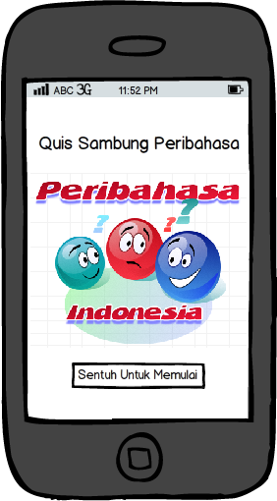

Gambar 1 : Tampilan Awal Aplikasi

Input : -

Output : Form Menu

1. Nama Antarmuka : Form Menu

Nama Modul : Tampilan menu

Deskripsi Fungsi : Berfungsi Sebagai menu Pilihan Aplikasi

Spesifikasi Layar :

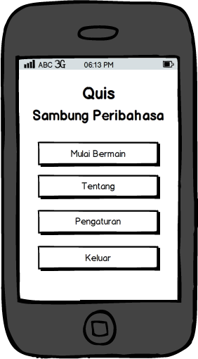

Gambar 2 : Tampilan Menu Aplikasi

Input : Pilihan Menu

Output : Menu yang dipilih

1. Nama Antarmuka : Form Mulai Permainan

Nama Modul : Tampilan Quis

Deskripsi Fungsi : Berfungsi Sebagai Form yang berisi Pertanyaan Quis

Spesifikasi Layar :

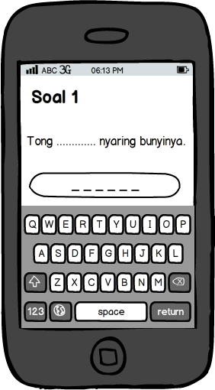

Gambar 3 : Tampilan Soal Permainan

Input : Jawaban

Output : Benar atau Salah

1. Nama Antarmuka : Tentang

Nama Modul : Tampilan Tentang

Deskripsi Fungsi : Berfungsi Sebagai Form yang berisi Tentang Aplikasi ini

Spesifikasi Layar :

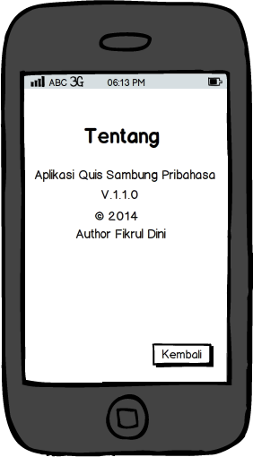

Gambar 4 : Tampilan Tentang Aplikasi

Input : -

Output : -

1. Nama Antarmuka : Pengaturan

Nama Modul : Tampilan Pengaturan

Deskripsi Fungsi : Berfungsi Sebagai Form untuk mengatur pengaturan

Spesifikasi Layar :

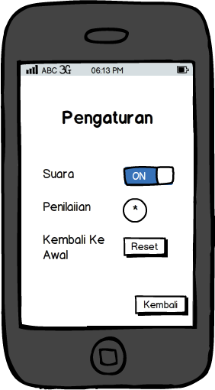

Gambar 5 : Tampilan Pengaturan Aplikasi

Input : -

Output : -

1. Nama Antarmuka : Peribahasa

Nama Modul : Tampilan Peribahasa

Deskripsi Fungsi : Berfungsi Sebagai Form untuk Arti Peribahasa yang ada di Soal

Spesifikasi Layar :

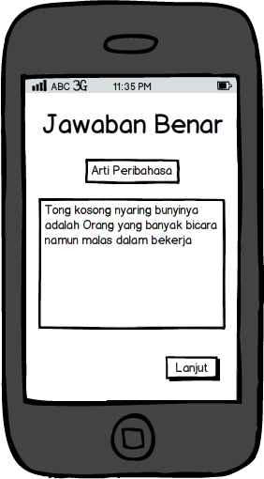

Gambar 6 : Tampilan Arti Peribahasa Soal Quis

Input : -

Output : Form Soal Quis Selanjutnya

## Kebutuhan Fungsional

| **ID** | **Kebutuhan** | **Penjelasan** |
| --- | --- | --- |
| AQSP-F-01 | Sistem dapat menampilkan tampilan awal | Sistem dapat menampilkan tampilan awal ketika masuk kedalam aplikasi |
| AQSP -F-02 | Sistem dapat menampilkan Form pemilihan menu | Sistem menyediakan layanan untuk pemilihan menu |
| AQSP -F-03 | Sistem dapat menampilkan Form Memulai Permaianan | Sistem dapat menyediakan Soal Untuk Quis |
| AQSP -F-04 | Sistem dapat mengecek Jawaban | Sistem dapat mengecek Jawaban Pemain Apakah benar atau Salah |
| AQSP -F-05 | Sistem dapat menampilkan Form Tentang | Sistem dapat |
| AQSP -F-06 | Sistem dapat menampilkan Form Pengaturan | Sistem dapat menampilkan pengaturan aplikasi |

Tabel 5 : Kebutuhan Fungsional

## Model Use Case

### Diagram Use Case

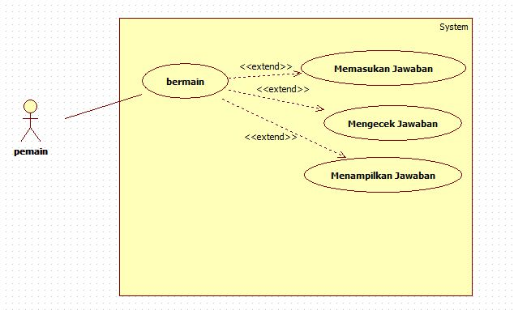

Gambar 7 : Diagram Use Case

### Definisi Actor

|  |  |  |
| --- | --- | --- |
| 1 | Pemain | Actor dengan role ini mempunyai wewenang untuk membuka aplikasi, memilih menu yang terdapat dalam aplikasi, memilih dari keempat menu (Memulai Permainan, Tentang, Pengaturan dan Keluar), Penjawab pertanyaan Quis, dan mendapat arti dari peribahasa tersebut. |

### Tabel 6 : Definisi Aktor

### Definisi Use Case

|  |  |  |
| --- | --- | --- |
| No | Use Case | Deskripsi |
| 1 | Bermain | Sistem memulai quis dan memberikan pertanyaan |
| 2 | Pengaturan | Sistem menampilkan pengaturan aplikasi |
| 3 | Tentang | Sistem menampilkan tentang aplikasi |
| 4 | Keluar | Sistem keluar dari aplikasi |
| 5 | Level Selanjutnya | Sistem melanjutkan level setelah pemain benar menjawab |
| 6 | Permainan Berakhir | Sistem mengakhiri permainan setelah pemain salah menjawab sebanyak tiga kali |
| 7 | Kaluar Permainan | Sistem keluar dari permainan dan kembali ke manu awal |

### Tabel 7 : Definisi Use Case

### Skenario Use Case

1. Use Case Bermain

|  |  |  |
| --- | --- | --- |
| **Nomor** | UC-001 | |
| **Nama** | Bermain | |
| **Tujuan** | Proses ini digunakan untuk Memulai Quis | |
| **Deskripsi** | Use case ini mengambil data dari sistem dan memberikan pertanyaan Quis Kepada Pemain | |
| **Aktor** | Pemain | |
| **Pre Kondisi** | Aktor telah masuk pada Menu Aplikasi | |
| **Skenario Utama** | | |
| **Aksi Aktor** | | **Reaksi Sistem** |
|  | | 1. Aplikasi menjalankan Menu |
| 1. Aktor Memilih Menu Bermain | |  |
|  | | 1. Aplikasi Menampilkan Pertanyaan Quis |
| 1. Aktor menjawab pertanyaan Quis | |  |
|  | | 1. Aplikasi mengecek jawaban pemain |
| **Skenario Alternatif :** | | |
| * + - 1. Aktor Menjawaban Salah | |  |
|  | | * + - 1. Aplikasi Mengembalikan ke Soal Quis |
| **Post Kondisi** | Aplikasi melanjutkan ke soal Quis Selanjutnya | |

### Tabel 8 : Skenario Use Case Bermain

1. Use Case Pengaturan

|  |  |  |
| --- | --- | --- |
| **Nomor** | UC-002 | |
| **Nama** | Pengaturan | |
| **Tujuan** | Proses ini digunakan untuk mengatur aplikasi | |
| **Deskripsi** | Use case ini mengambil data dari sistem dan memberikan kebebasan kepada pemain untuk mengatur aplikasi | |
| **Aktor** | Pemain | |
| **Pre Kondisi** | Aktor telah masuk pada Menu Aplikasi | |
| **Skenario Utama** | | |
| **Aksi Aktor** | | **Reaksi Sistem** |
|  | | 1. Aplikasi menjalankan Menu |
| 1. Aktor Memilih Menu Pengaturan | |  |
|  | | 1. Aplikasi Menampilkan Form Pengaturan |
| 1. Aktor Mengatur Aplikasi | |  |
|  | | 1. Sistem mengatur Aplikasi sesuai keinginan pemain |
| **Skenario Alternatif :** | | |
| **Post Kondisi** | Ktor telah mengatur Aplikasi sesuai keinginannya | |

### Tabel 9 : Skenario Use Case Pengaturan

1. Use Case Tentang

|  |  |  |
| --- | --- | --- |
| **Nomor** | UC-003 | |
| **Nama** | Tentang | |
| **Tujuan** | Proses ini digunakan untuk Melihat tentang Aplikasi | |
| **Deskripsi** | Use case ini mengambil data dari sistem dan memberikan informasi tentang aplikasi kepada pemain | |
| **Aktor** | Pemain | |
| **Pre Kondisi** | Aktor telah masuk pada Menu Aplikasi | |
| **Skenario Utama** | | |
| **Aksi Aktor** | | **Reaksi Sistem** |
|  | | 1. Aplikasi menjalankan Menu |
| 1. Aktor Memilih menu Tentang | |  |
|  | | 1. Aplikasi Menampilkan Informasi Tentang Aplikasi |
| **Skenario Alternatif :** | | |
| **Post Kondisi** | Aplikasi mengetahui informasi tentang Aplikasi | |

### Tabel 10 : Skenario Use Case Tentang

1. Use Case Keluar

|  |  |  |
| --- | --- | --- |
| **Nomor** | UC-004 | |
| **Nama** | Keluar | |
| **Tujuan** | Proses ini digunakan untuk Keluar dari Aplikasi | |
| **Deskripsi** | Use case ini mengambil data dari sistem dan Keluar dari Aplikasi | |
| **Aktor** | Pemain | |
| **Pre Kondisi** | Aktor telah masuk pada Menu Aplikasi | |
| **Skenario Utama** | | |
| **Aksi Aktor** | | **Reaksi Sistem** |
|  | | 1. Aplikasi menjalankan Menu |
| 2.Aktor Memilih Menu Keluar | |  |
|  | | 3.Aplikasi Keluar |
| **Skenario Alternatif :** | | |
| **Post Kondisi** | Aplikasi Keluar | |

### Tabel 11 : Skenario Use Case Keluar

1. Use Case Level Selannjutnya

|  |  |  |
| --- | --- | --- |
| **Nomor** | UC-005 | |
| **Nama** | Level Selanjutnya | |
| **Tujuan** | Proses ini digunakan untuk Melanjutkan Permainan | |
| **Deskripsi** | Use case ini mengambil data dari sistem dan Memberikan Soal selanjutnya kepada pemain | |
| **Aktor** | Pemain | |
| **Pre Kondisi** | Aktor telah Menjawab dengan benar soal sebelumnya | |
| **Skenario Utama** | | |
| **Aksi Aktor** | | **Reaksi Sistem** |
| * + - 1. Aktor telah menjawab dengan benar soal sebelumnya | |  |
|  | | * + - 1. Aplikasi menampilkan Soal Selanjutnya |
| * + - 1. Aktor Menjawab Soal Selanjutnya | |  |
|  | | * + - 1. Aplikasi mengecek Jawaban Pemain |
| **Skenario Alternatif :** | | |
| * + - 1. Aktor Menjawaban Salah | |  |
|  | | * + - 1. Aplikasi Mengembalikan ke Soal Quis |
| **Post Kondisi** | Aplikasi melanjutkan ke soal Quis Selanjutnya | |

### Tabel 12 : Skenario Use Case Level Selanjutnya

1. Use Case Permainan Berakhir

|  |  |  |
| --- | --- | --- |
| **Nomor** | UC-006 | |
| **Nama** | Permainan Berakhir | |
| **Tujuan** | Proses ini digunakan untuk Mengakhiri Permainan | |
| **Deskripsi** | Use case ini mengambil data dari sistem dan mengakhiri permainan | |
| **Aktor** | Pemain | |
| **Pre Kondisi** | Aktor telah menjawab soal | |
| **Skenario Utama** | | |
| **Aksi Aktor** | | **Reaksi Sistem** |
| 1. Aktor telah menjawab soal | |  |
|  | | 1. Aplikasi mengecek jawaban pemain salah |
| 1. Aktor salah menjawab soal sebanyak tiga kali | |  |
|  | | 1. Aplikasi mengakhiri permainan |
| **Skenario Alternatif :** | | |
| * + - 1. Aktor Menjawaban Benar | |  |
|  | | * + - 1. Aplikasi Melanjutkan ke soal selanjutnya |
| **Post Kondisi** | Aplikasi kembali ke menu Aplikasi | |

### Tabel 13 : Skenario Use Case Permainan Berakhir

1. Use Case Keluar Permainan

|  |  |  |
| --- | --- | --- |
| **Nomor** | UC-007 | |
| **Nama** | Keluar Permainan | |
| **Tujuan** | Proses ini digunakan untuk Memulai Quis | |
| **Deskripsi** | Use case ini mengambil data dari sistem dan keluar dari Permainan | |
| **Aktor** | Pemain | |
| **Pre Kondisi** | Aktor telah masuk pada permainan sambung peribahasa | |
| **Skenario Utama** | | |
| **Aksi Aktor** | | **Reaksi Sistem** |
| 1. Aktor memilih menu keluar | |  |
|  | | 1. Aplikasi mengeluarkan dari permainan |
| **Skenario Alternatif :** | | |
| **Post Kondisi** | Aplikasi mengakhiri permainan dan kembali ke menu Aplikasi | |

### Tabel 14 : Skenario Use Case keluar permainan

## Diagram Kelas

## D:\Data\Tugas Kuliah\Semester 5\Praktikum RPLL\Tubes--IFG--1127050059--1127050043\class diagram tubes.JPG

Gambar : Class Diagarm

|  |  |  |
| --- | --- | --- |
| No | Nama Kelas | Jenis |
| 1 | Pemain |  |
| 2 | Quis |  |
| 3 | Jawaban |  |

### Tabel 15 : Class Diagram1

|  |  |  |
| --- | --- | --- |
| *Nama Kelas* | *Daftar Tanggung Jawab* | *Daftar Atribut* |
| *Pemain* |  |  |
| *Quis* |  |  |
| *Jawaban* |  |  |

### Tabel 16 : Class Diagram 2

## Kebutuhan Non Fungsional

| **ID** | **Parameter** | **Kebutuhan** |
| --- | --- | --- |
| AQSP-NF-001 | Availability | 24 Jam sehari, 7 hari Seminggu |
| AQSP-NF-002 | Reliability | Tak Pernah Gagal |
| N/A | Ergonomy | N/A |
| AQSP-NF-003 | Portability | Mudah diadopsi dalam lingkungan Android |
| N/A | Memory | N/A |
| AQSP-NF-005 | Response time | Maksimal Sesuai dengan Spesifikasi Hardware |
| N/A | Safety | N/A |
| N/A | Security | N/A |
| AQSP-NF-006 | Komunikasi | Bahasa Indonesia |

### Tabel 17 : Kebutuhan Fungsional

## Batasan Perancangan

AQSP hanya dapat dijalankan pada *Mobile Android* atau Mobile yang mendukung penginstalan .apk (apk android)dengan sistem operasi Android 4.0 Modifikasi informasi quis hanya dapat dilakukan oleh pembuat yang memiliki otoritas hak akses.

* 1. **Kerunutan (traceability)**

### Kebutuhan Fungsional vs Use Case

|  |  |
| --- | --- |
| **ID Kebutuhan Fungsional** | **ID Use Case Terkait** |
| AQSP-F-01 | UC-001 |
| AQSP-F-02 | UC-001 |
| AQSP-F-03 | UC-001 |
| AQSP-F-04 | UC-005 |
| AQSP-F-05 | UC-003 |
| AQSP-F-06 | UC-004 |

### Tabel 18 : Kebutuhan Fungsional vs Use Case

### Use Case vs Kelas Terkait

|  |  |
| --- | --- |
| **ID Use Case** | **Kelas Terkait** |
| UC-001 | Quis |
| UC-002 | Pemain |
| UC-003 | Pemain |
| UC-004 | Pemain |
| UC-005 | Quis |
| UC-006 | Jawaban |
| UC-007 | Pemain |

### Tabel 19 : Use Case vs Class Diagarm

## Ringkasan Kebutuhan

### Kebutuhan Fungsional

| **ID** | **Kebutuhan** | **Penjelasan** |
| --- | --- | --- |
| AQSP-F-01 | Sistem dapat memberikan pilihan menu | Sistem menyediakan layanan untuk pemilihan menu |
| AQSP-F-02 | Sistem dapat mengecek Jawaban | Sistem dapat mengecek Jawaban Pemain Apakah benar atau Salah |
| AQSP-F-03 | Sistem dapat menampilkan Form Tentang | Sistem dapat |
| AQSP-F-04 | Sistem dapat menampilkan Form Pengaturan | Sistem dapat menampilkan pengaturan aplikasi |

### Tabel 20 : Kebutuhan Fungsional

### Kebutuhan Non Fungsional

| **ID** | **Parameter** | **Kebutuhan** |
| --- | --- | --- |
| AQSP-NF-001 | Availability | 24 Jam sehari, 7 hari Seminggu |
| AQSP-NF-002 | Reliability | Tak Pernah Gagal |
| N/A | Ergonomy | N/A |
| AQSP-NF-003 | Portability | Mudah diadopsi dalam lingkungan Android |
| N/A | Memory | N/A |
| AQSP-NF-005 | Response time | Maksimal Sesuai dengan Spesifikasi Hardware |
| N/A | Safety | N/A |
| N/A | Security | N/A |
| AQSP-NF-006 | Komunikasi | Bahasa Indonesia |

### Tabel 21 : Kebutuhan Non Fungsional